基于全身冲量控制与模型预测控制的高动态四足运动
Donghyun Kim, Jared Di Carlo, Benjamin Katz, Gerardo Bledt, and Sangbae Kim
Authors are with the 1 Department of Mechanical Engineering at the Massachusetts Institute of Technology, and the 2 Department of Electrical Engineering and Computer Science at the Massachusetts Institute of Technology, Cambridge, MA, 02139, USA. Corresponding Author: robot.dhkim@gmail.com

摘要
动态足式运动是一项具有挑战性的课题，因为现有控制方案尚难以同时处理腾空相、短支撑时间和高速摆腿等问题。本文提出一种结合全身控制（WBC）与模型预测控制（MPC）的控制器。在该框架中，MPC 基于简化模型在较长时间域内求解最优反作用力曲线，而 WBC 根据 MPC 计算得到的反作用力生成关节转矩、位置和速度指令。不同于试图跟踪机身轨迹指令的既有 WBC，本文控制器更关注反作用力指令，因此能够实现包含腾空相的高速动态运动。新设计的 WBC 与 MPC 集成后在 Mini-Cheetah 四足机器人上进行了测试。为展示鲁棒性和通用性，控制器在室外、跑步机等多种环境下测试了六种不同步态，最高速度达到 $3.7m/s$。

1 引言
为了充分发挥足式系统的硬件能力，需要一种能够处理动态运动中困难问题的控制器，例如短支撑时间内的机身控制、腾空相以及高速摆腿运动控制。已有若干成功案例展示了双足跑步机器人[1],[2]和四足机器人[3]的能力，但这些方法要么难以扩展到高自由度系统[1]，要么高度依赖特定系统动力学，或缺乏公开文档[3]。全身控制（WBC）因其动力学一致的形式和通用框架，是一种很有潜力的动态运动控制器，也易于扩展到不同系统和任务。然而，现有 WBC 主要关注如何通过操纵接触力跟踪给定轨迹，因此在处理高速奔跑等频繁出现非接触相的运动时并不直接。
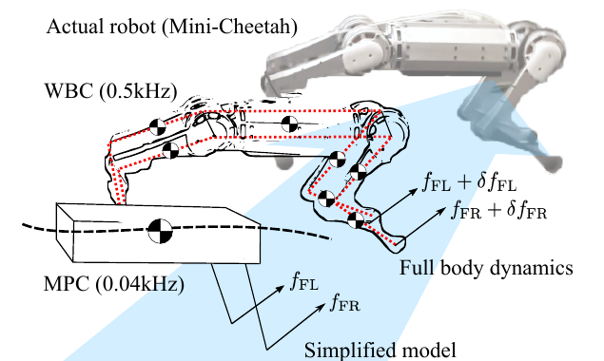
- 图 1 控制架构。所提出的控制架构由两部分组成：模型预测控制和全身控制。MPC 计算出的反作用力由 WBC 进行修正，以纳入机身稳定和摆腿控制。WBC 得到的最终指令被发送给机器人以执行动态运动。
为解决这一问题，我们将 WBC 设计为同时跟踪反作用力和机身轨迹指令。反作用力跟踪的思想源于 Cheetah 2 中使用的冲量规划[4]，该方法成功展示了动态跳跃。[4]的核心思想是规划反作用力，即冲量，而不是质心轨迹；当运动极其动态并存在显著欠驱动阶段时，质心轨迹并不适合直接跟踪。本文将冲量规划思想引入 WBC，形成全身冲量控制（WBIC），使其能够同时包含机身姿态稳定和反作用力执行。在形式上，WBIC 与既有全身控制器[5]-[7]并无本质差异，但它通过放松浮动基座控制来纳入预先计算的反作用力，这一附加特性对动态运动控制非常重要。在本文的形式中，WBIC 主要用于跟踪地面反作用力曲线，而不是机身轨迹。
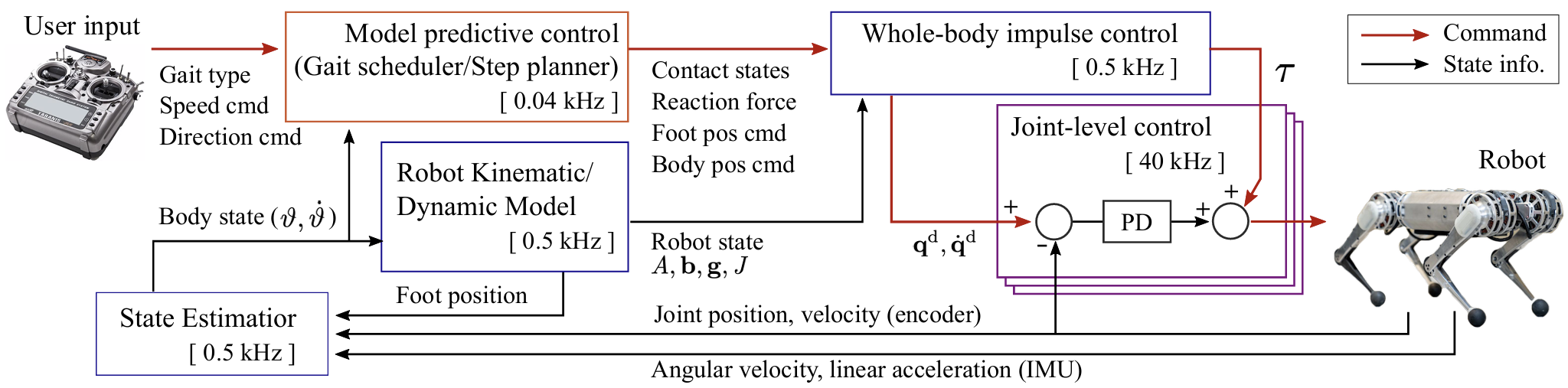
- 图 2 整体控制框架。根据 RC 控制器给出的用户指令步态类型、速度和方向，MPC 计算期望反作用力以及足端/机身位置指令。基于这些量，WBC 计算关节转矩、位置和速度指令，并发送至各关节级控制器。每个组件的更新频率用其框的颜色表示。
为获得反作用力指令，我们采用模型预测控制（MPC）。在前期工作中，我们已经证明 convex MPC 可以在 Cheetah 3 [8] 和 Mini-Cheetah [9] 上实现多种高速动态步态。使用 MPC 提高了运动的通用性，使我们只需改变接触序列即可在多种步态之间切换。然而，使用简化模型的 MPC 在位置控制方面存在根本限制，这是由于其更新频率较低（在我们的实现中为 40 Hz）并且模型经过简化。WBC 通过运行高频反馈回路，同时考虑含接触的全身动力学，为 MPC 的局限提供了解决方案。
另一方面，MPC 的预测时域恰好弥补了 WBC 无法考虑单步之外信息的限制。[10],[11]通过使用全身动力学的 MPC 形式处理了这一短时域问题。然而，即便其求解器经过高度优化，也只能勉强达到 200 Hz 的更新频率；并且与同一机器人上其他控制器展示的结果相比，其动态性并不突出。我们认为，将 MPC 与 WBC 有效集成，相比长时域 WBC 具有根本优势。此外，通过采用凸优化，我们的实现不仅速度快，而且可靠，因为求解器不会陷入奇怪的局部极小值。
为将 MPC 与 WBC 集成，我们修改了先前的 WBC 形式[5]，使其兼容 MPC 并能够处理包含腾空相的动态运动。不过，本文工作的新意并不在于简单集成 MPC 和 WBC 两种方法，因为将 WBC 与运动优化器 [12]、运动规划器 [13],[14] 或 MPC [15] 等高层轨迹生成器结合，已是成熟的控制框架。我们的贡献在于如何在 WBC 中利用 MPC 的结果。在本文形式中，我们将 MPC 计算的反作用力作为 WBC 中的期望反作用力，而不是试图跟踪 MPC 计算出的机身轨迹。这不同于[15]，后者强制机器人跟踪 MPC 得到的 CoM 轨迹，并仅将 MPC 得到的反作用力用于调节内部力。然而，对于 galloping 这类 CoM 始终不可控的步态，试图用 WBC 跟踪 CoM 轨迹并不有效。我们的 WBIC 控制机身姿态和摆动足，同时引入松弛变量，允许 浮动基座 运动不同于轨迹指令。借此，WBC 可以通过控制 MPC 得到的反作用力，实现跳跃等包含不可控质心运动的行为。
WBC 与 MPC 的集成使控制器既通用又鲁棒。所谓通用，是指在我们的控制器中，改变行为或增加更多任务（例如如果存在附加肢体则加入操作任务）可以通过重新配置期望运动来完成。例如，在本文形式中，选择不同步态可以通过改变落足模式和时序实现，而摆动足控制和机身稳定等底层细节则由控制方案自动完成。对于 hopping、pronking 或 bounding 等包含显著腾空阶段的步态，控制器也会自动处理，而无需人工围绕飞行或欠驱动阶段进行规划。
所谓鲁棒，是指控制器足够可靠，能够在执行运动指令时保持机器人平衡，即使存在较大扰动。更重要的是，所提出方法可以在真实机器人上实现并展示高动态运动。在 Mini-Cheetah 机器人实验中，我们实现了 $3.7m/s.$ 的奔跑速度，对应 Froude 数为 4.65。除 Cheetah 2 展示的 $6.4m/s.$ bounding（Froude 数 7.1）[4] 外，多数有文献记录的足式机器人 Froude 数小于 2 [2][16]。据我们所知，本文结果展示了四足机器人中最敏捷的一类运动能力。
此外，为了在硬件上成功实现该算法，我们开发了高效动力学引擎，其中包含转子动力学 [17]，并通过模板化形式进行线性代数优化。这些技术使 MPC 能够在 Mini-Cheetah 机器人搭载的低功耗计算机上以 30 Hz 运行，WBIC 则以 500 Hz 运行。综上，本文的主要贡献有两点：1）提出一种面向四足机器人高动态运动的通用且鲁棒的控制方案；2）在 Mini-Cheetah 真实硬件上展示高速奔跑和多种步态。

2 混合控制架构
本文方法的关键思想，是通过将运动控制分解为两个更简单的控制器来降低复杂度。第一个控制器使用 MPC，基于如下简化集中质量模型，在完整步态周期内求解最优反作用力曲线：
$$\begin{aligned}\begin{aligned}\{m\ddot{p}=\sum_{i=1}^{n_{c}}{f_{i}}-c_{g}\frac{d}{dt}\left(Iω\right)=\sum_{i=1}^{n_{c}}{r_{i}}×f_{i}\#\#\#\end{aligned}\#\left(1\right)\end{aligned}$$
$$\begin{aligned}\frac{d}{dt}\left(Iω\right)=\sum_{i=1}^{n_{c}}{ }r_{i}×f_{i}\#\left(2\right)\end{aligned}$$
其中，$p$、和 $f_{i}$ 是相对于全局坐标系的三维向量，分别表示机器人位置、反作用力和重力加速度。$m$ 是机器人机身质量，$n_{c}$ 是接触数。$I∈R^{3×3}$ 是转动惯量张量，$ω$ 是机身角速度。$r_{i}$ 是第 $i$ 个接触点相对于机器人 CoM 的位置，等价于接触力的力臂。
在第二个过程中，我们使用 WBIC 通过全身动力学和高频反馈控制实现高带宽控制。相较集中质量模型，该更精细的动力学模型能够确定更准确的转矩指令。多体动力学可写为：
$$\begin{aligned}A\left(\begin{aligned}{\ddot{q}}_{f} \\ {\ddot{q}}_{j}\end{aligned}\right)+b+g=\left(\begin{aligned}0_{6} \\ τ\end{aligned}\right)+J_{c}^{⊤}f_{r}\#\left(3\right)\end{aligned}$$
其中，$A$、$b$、$g$、$τ$、$f_{r}$ 和 $J_{c}$ 分别表示广义质量矩阵、Coriolis 力、重力项、关节转矩、增广反作用力和接触雅可比。${\ddot{q}}_{f}∈R^{6}$是浮动基座的加速度，${\ddot{q}}_{j}∈R^{n_{j}}$ 是关节加速度向量，其中 $n_{j}$ 是关节数。本文中，$0_{6}$ 表示 6 维零向量，$0_{n}$ 表示 $n$ 维零向量。
图 2 描述了结合这两个控制器的混合控制方案。除 MPC 和 WBIC 外，我们还使用基于卡尔曼滤波的状态估计器，根据运动学和加速度数据计算全局机身位置与速度。我们还开发了自定义动力学引擎，可高效地将转子动力学对质量矩阵和 Coriolis 向量的影响纳入计算。尽管状态估计器和动力学引擎对运动性能有显著贡献，但由于它们超出本文范围，故不作详细说明。

3 模型预测控制
MPC 的目标是寻找反作用力，使集中质量模型跟踪给定轨迹。在 MPC 优化过程中，接触序列由步态调度器和落足规划器预先定义。这使问题保持凸性，也就是说优化问题求解速度快，并且总能求得唯一的全局最小值。这一点在非线性优化中并不总是能够获得。

3.1 MPC 形式
即便是简单的集中质量模型，由于力臂的叉乘项和姿态动力学，也并非完全线性。为得到凸 MPC 形式，我们采用了三项简化[8]。第一项假设是 roll 和 pitch 角较小。基于该假设，坐标变换可简化为：
$$\begin{aligned}\dot{Θ}≈R_{z}\left(ψ\right)ω\#\left(4\right)\end{aligned}$$
$$\begin{aligned} _{G}I≈R_{z}{\left(ψ\right)}_{B}IR_{z}{\left(ψ\right)}^{⊤} \#\left(5\right)\end{aligned}$$
其中，$\dot{Θ}={\left[\begin{matrix}\dot{ϕ} & \dot{θ} & \dot{ψ}\end{matrix}\right]}^{⊤}$ 是采用 roll（$ϕ$）、pitch（$θ$）和 yaw（$ψ$）欧拉角表示的机身角速度。$R_{z}\left(ψ\right)$ 是旋转矩阵，将全局坐标系中的角速度 $ω$ 转换到局部（机身）坐标系。$_{G}I$ 和$_{B}I$ 分别是从全局坐标系和局部（机身）坐标系看到的惯量张量。
第二项假设是系统状态接近指令轨迹。基于该假设，我们使用指令 $ψ$ 构造旋转矩阵 $R_{z}\left(ψ\right)$，从而形成动力学的时变线性化，并将式 (2) 中的力臂设定为由指令轨迹和落足位置预先确定的值。最后一项假设是 pitch 和 roll 速度较小，且惯量张量的非对角项也较小。在此假设下，我们将式 (2) 近似为：
$$\begin{aligned}\frac{d}{dt}\left(Iω\right)=I\dot{ω}+ω×\left(Iω\right)≈I\dot{ω}\#\left(6\right)\end{aligned}$$
经过上述三项简化，系统的离散动力学可表示为：
$$\begin{aligned}x\left(k+1\right)=A_{k}x\left(k\right)+B_{k}\hat{f}\left(k\right)+\hat{g}\#\left(7\right)\end{aligned}$$
其中，状态、接触力和重力项按原文定义为 $f_{r}$、$\hat{f}$ 与 $\hat{g}$。矩阵 $A$ 和 $B$ 分别由离散化的姿态、位置、角速度和线速度动力学组成，具体表达式保持原文形式。
$$x=[Θ^{⊤},p^{⊤},ω^{⊤},{\dot{p}}^{⊤}]^{⊤} \\ \begin{aligned}\hat{f}=\left[f_{1},⋯,f_{n}\right] ^{⊤}\#\left(8\right)\end{aligned} \\ \hat{g}=[0_{1×3},0_{1×3},0_{1×3},g^{⊤}]^{⊤}$$
$$\begin{aligned}A=\left[\begin{matrix}1_{3×3} & 0_{3×3} & R_{z}(ψ_{k})Δt & 0_{3×3} \\ 0_{3×3} & 1_{3×3} & 0_{3×3} & 1_{3×3}Δt \\ 0_{3×3} & 0_{3×3} & 1_{3×3} & 0_{3×3} \\ 0_{3×3} & 0_{3×3} & 0_{3×3} & 1_{3×3}\end{matrix}\right]\#\left(9\right)\end{aligned}$$
$$B=\left[\begin{matrix}0_{3×3} & ⋯ & 0_{3×3} \\ 0_{3×3} & ⋯ & 0_{3×3} \\ gI^{-1}[r_{1}]_{×}Δt & ⋯ & gI^{-1}[r_{n}]_{×}Δt \\ 1_{3×3}Δt/m & ⋯ & 1_{3×3}Δt/m\end{matrix}\right]$$
我们使用 [8] 中描述的形式构建 QP，最小化：
$$\begin{aligned}{min⁡}_{x,f}\sum_{k=0}^{m}{∣∣x(k+1)-}x^{ref}\left(k+1\right)∣∣_{Q}+∣∣f\left(k\right)∣∣_{R}\#\left(10\right)\end{aligned}$$
该优化受动力学约束和初始条件约束限制。此外，摩擦锥由如下地面反作用力约束近似：
$$\begin{aligned}\left|f_{x}\right|≤μf_{z},\left|f_{y}\right|≤μf_{z},f_{z}>0\#\left(11\right)\end{aligned}$$
为降低问题规模，我们消除与未接触地面的足端反作用力对应的变量。这样可以同时减小代价矩阵和约束矩阵的规模，在实践中带来超过 10 倍的加速。由于本文问题中的所有接触都是点接触，因此无需考虑 [18] 中描述得到非翻转条件。

3.2 步态调度器
我们使用 [19] 中提出的周期相位步态调度器，它只需要两个参数即可指定一种步态类型：每条腿的相位偏移和支撑期。由于多数步态基本上是周期性的，因此在一个周期内合理安排摆动期和支撑期，就足以定义不同步态。通过改变周期时长，我们可以轻松改变步态频率。由于步态由一个周期内支撑/摆动阶段的比例定义，即使步态频率变化，步态类型仍可保持不变。

3.3 落足规划器
我们使用如下方程选择即将到来的落足位置：
$$\begin{aligned}r_{i}^{cmd}=p_{shoulder,i}+p_{symmetry}+p_{centrifugal}\#(12)\end{aligned}$$
$$\begin{aligned}p_{shoulder,i}=p_{k}+R_{z}\left(ψ_{k}\right)l_{i}\#\left(13\right)\end{aligned} \\ \begin{aligned}p_{symmetry}=\frac{t_{stance}}{2}v+k\left(v-v^{cmd}\right)\#\left(14\right)\end{aligned}$$
$$\begin{aligned}p_{centrifugal}=\frac{1}{2}\sqrt{\frac{h}{g}}v×ω^{cmd}\#(15)\end{aligned}$$
在式 (13) 中，$p_{k}$ 是第 $k$ 个时间步的机身位置，$l_{i}$是第 $i$ 条腿的肩部位置，相对于机身局部坐标系表示。因此，$p_{shoulder,i}$ 是第 $i$ 个肩部在全局坐标系下的位置。$p_{symmetry}$ 是所谓 Raibert heuristic [20]，当机器人以指令速度运动时，它使腿部落地角和离地角相同。在我们的设置中，反馈增益 $k$ 取 0.03。

4 全身冲量控制
利用 MPC 得到的反作用力，WBIC 计算关节位置、速度和转矩指令。对于关节位置、速度和加速度计算，我们使用严格保持任务优先级的逆运动学算法。为计算转矩指令，我们使用二次规划寻找反作用力，在满足最终反作用力不等式约束的同时，同时减小加速度指令跟踪误差和反作用力指令跟踪误差。
关节位置和速度指令通过关节级位置控制器用于稳定姿态。除常规 WBC 的最终输出转矩指令外，WBIC 还计算期望关节位置和速度。使用关节位置反馈有利于动态运动控制，因为它具有共置控制输入和高频更新。在 Mini-Cheetah 中，关节 PD 控制频率为 $40kHz$，是高层全身控制频率的 80 倍。关节位置反馈在全身控制中的有效性已在作者先前关于被动踝关节双足行走的工作中充分展示 [14] 。在 [14] 中，机器人通过关节位置控制实现了稳定机身姿态控制和精确摆动足控制。WBIC 采用类似策略获得可靠的运动稳定性。
尽管本文采用与作者先前工作[14] 类似的方法，我们使用操作空间控制而非配置阻抗控制。作出这一改变，是基于两个机器人所用执行器的差异：Mini-Cheetah 使用本体感知执行器，而 Mercury 使用串联弹性执行器。由于本体感知执行器具有高可反驱性，并通过电机电流控制提供开环关节转矩控制，因此直接控制工作阻抗，比依赖可能延迟操作空间控制的关节阻抗控制更加有效。以下各节将详细说明 WBIC 的形式。

4.1 优先级任务执行
为执行优先级任务，我们采用零空间投影技术，该技术能够以计算高效的方式实现严格任务层级。当 $q={\left[\begin{matrix}q_{f}^{⊤} & q_{j}^{⊤}\end{matrix}\right]}^{⊤}$ 表示完整构型空间向量时，迭代规则如下：
$$\begin{aligned}Δq_{i}=Δq_{i-1}+{J_{i∣pre}}^{†}\left(e_{i}-J_{i}Δq_{i-1}\right)\#\left(16\right)\end{aligned} \\ \begin{aligned}{\dot{q}}_{i}^{cmd}={\dot{q}}_{i-1}^{cmd}+{J_{i∣pre}}^{†}\left({\dot{x}}_{i}^{des}-J_{i}{\dot{q}}_{i-1}^{cmd}\right)\#\left(17\right)\end{aligned}$$
$$\begin{aligned}{\ddot{q}}_{i}^{cmd}={\ddot{q}}_{i-1}^{cmd}+\overset{‾}{J_{i∣pre}^{dyn}}\left({\ddot{x}}_{i}^{cmd}-{\dot{J}}_{i}\dot{q}-J_{i}{\ddot{q}}_{i-1}^{cmd}\right)\#\left(18\right)\end{aligned}$$
$$\begin{aligned}\begin{aligned}&J_{i|pre}=J_{i}N_{i-1}, \\ &N_{i-1}=N_{0}N_{1|0}⋯N_{i-1|i-2},\end{aligned}\#\left(19\right)\end{aligned}$$
$$\begin{aligned}\begin{aligned}&N_{0}=I-J_{c}^{†}J_{c}, \\ &N_{i|i-1}=I-J_{i|i-1}^{†}J_{i|i-1}.\end{aligned}\#\left(20\right)\end{aligned}$$
这里，$i≥1$，且
$$\begin{aligned}\begin{aligned}Δq_{0},{\dot{q}}_{0}^{cmd}&=0, \\ {\ddot{q}}_{0}^{cmd}&=\overset{¯}{J_{c}^{dyn}}(-J_{c}\dot{q}).\end{aligned}\#\left(21\right)\end{aligned}$$
$e_{i}$ 是由 $x_{i}^{des}-x_{i}$i 定义的位置误差，${\ddot{x}}_{i}^{cmd}$是由以下公式定义的
$$\begin{aligned}{\ddot{x}}_{i}^{cmd}={\ddot{x}}^{des}+K_{p}\left(x_{i}^{des}-x_{i}\right)+K_{d}\left({\dot{x}}^{des}-\dot{x}\right)\#\left(22\right)\end{aligned}$$
其中 $K_{p}$ 和 $K_{d}$ 分别是位置和速度反馈增益，注意，式 (16) 中没有反馈增益。其中，$J_{i∣pre}$ 是第 $i$ 个任务 雅可比 投影到先前任务 零空间 后的结果。$J_{c}$ 是接触 雅可比，与式 (3) 中的 $J_{c}$ 等价。我们使用两类伪逆：一类是基于 SVD 的伪逆，用 $\{⋅\}^{†}$ 表示；另一类是动力学一致伪逆，定义为：
$$\begin{aligned}\overset{¯}{J}=A^{-1}J^{⊤}{\left(JA^{-1}J^{⊤}\right)}^{-1}\#\left(23\right)\end{aligned}$$
在计算加速度（式 (18) ）时，我们使用动力学一致伪逆。因此，投影雅可比 $J_{i∣pre}^{dyn}$ 与运动学计算中使用的形式不同。动力学一致雅可比在零空间矩阵计算中使用 $\overset{¯}{\left\{ ⋅ \right\}}$，而不是 $\{⋅\}^{†}$。
式 (16) 和 (17) 分别用于为关节 PD 控制器寻找期望关节位置和速度。我们通过将式 (16) 的关节位置部分加到测得关节位置上，得到期望关节位置：
$$\begin{aligned}q_{j}^{cmd}=q_{j}+Δq_{j}\#\left(24\right)\end{aligned}$$
计算得到的关节指令 $q_{j}^{cmd}$ 和 ${\dot{q}}_{j}^{cmd}$ 被发送至关节级 PD 控制器，而加速度指令 ${\ddot{q}}^{cmd}$ 则传递给 QP 优化，用于求解转矩指令。

4.2 二次规划
我们利用前一步得到的加速度指令和 MPC 获得的反作用力来计算最终反作用力。对于该优化，我们采用适用于小规模问题且效率较高的开源 QP 求解器 [21]。QP 问题形式为：
$$\begin{aligned}{min⁡}_{δ_{f_{r}},δ_{f}}δ_{f_{r}}^{⊤}Q_{1}δ_{f_{r}}+δ_{f}^{⊤}Q_{2}δ_{f}\#\left(25\right)\end{aligned}$$
$s.t.$
$$\begin{aligned}&S_{f}\left(A\ddot{q}+b+g\right)=S_{f}J_{c}^{⊤}f_{r}&\text{(floating base dyn.)} \\ &\ddot{q}={\ddot{q}}^{cmd}+\left[\begin{aligned}δ_{f} \\ 0_{n_{j}}\end{aligned}\right]&\text{(acceleration)} \\ &f_{r}=f_{r}^{MPC}+δ_{f_{r}}&\text{(reaction forces)} \\ &Wf_{r}≥0,&\text{(contact force constraints)}\end{aligned}$$
这里 $f_{r}^{MPC}$ 与 $S_{f}$ 分别是 MPC 计算的反作用力和 浮动基座 选择矩阵。$J_{c}$ 与 $W$ 分别是增广接触雅可比和接触约束矩阵，与式 (3) 和式 (10) 中使用的项等价。$δ_{f}$ 与 $δ_{f_{r}}$ 是浮动基座加速度和反作用力的松弛变量。
由于浮动基座加速度被松弛，任务加速度可以不同于第4.1节中计算得到的值。这种差异有意允许基座在飞行相中不受控制，但也可能给其他任务引入跟踪误差。我们忽略其对其他任务的影响，因为在真实硬件控制中，针对不可预测的浮动基座运动去改变任务指令并不理想。例如，当机器人跳跃时，如果要保持严格任务优先级，就需要在足端加速度指令计算中处理浮动基座加速度。然而在多数真实硬件实验中，将复杂动力学和重力项结合进浮动基座加速度计算，并不能增强摆动足控制。因此，我们只是放松浮动基座动力学，而不是借助分层二次规划 [22] 等复杂算法严格约束优先级任务执行。
WBIC 的最后一步，是根据反作用力 $f_{r}$ 和构型空间加速度 $\ddot{q}$ 计算转矩指令。将二者代入式 (3)，得到：
$$\begin{aligned}\left[\begin{aligned}τ_{f} \\ τ_{j}\end{aligned}\right]=A\ddot{q}+b+g-J_{c}^{⊤}f_{r}\#\left(26\right)\end{aligned}$$
由于右端所有项均已知，我们可以直接求解并获得关节转矩指令 $τ_{j}$。

5 实验结果
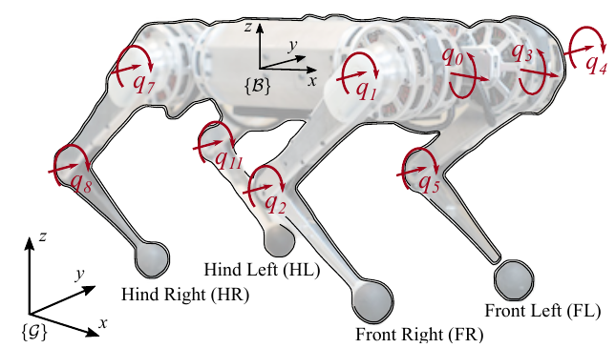
- 图 3 Mini-Cheetah 构型。Mini-Cheetah 使用 12 个电机控制 4 条肢体。关节编号从右前外展/内收关节开始，随后依次为髋关节和膝关节屈伸关节。
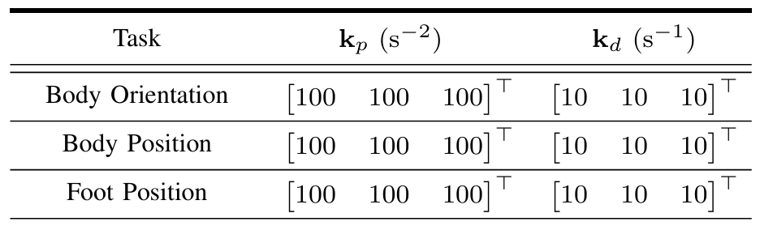
- 表 1 任务与增益设置
Mini-Cheetah 机器人 [23] 被用于验证所提出控制器的有效性。实验中使用的 WBIC 任务设置和反馈增益总结于表 1。任务按优先级顺序列出。在 QP 问题中，反作用力权重（$Q_{1}$）为 1，浮动基座 control 权重（$Q_{2}$）为 0.1。除外展关节使用更高的微分增益 1 之外，每个关节反馈控制器都使用相同增益：$k_{p}=3 N m/rad$，$k_{d}=0.3 N m s/rad$。所有测试均使用相同参数和任务设置。描述中使用的足端和关节标签与图 3 中的标签一致。实验视频见 https://youtu.be/6JlVol3eyNI。

5.1 高速奔跑
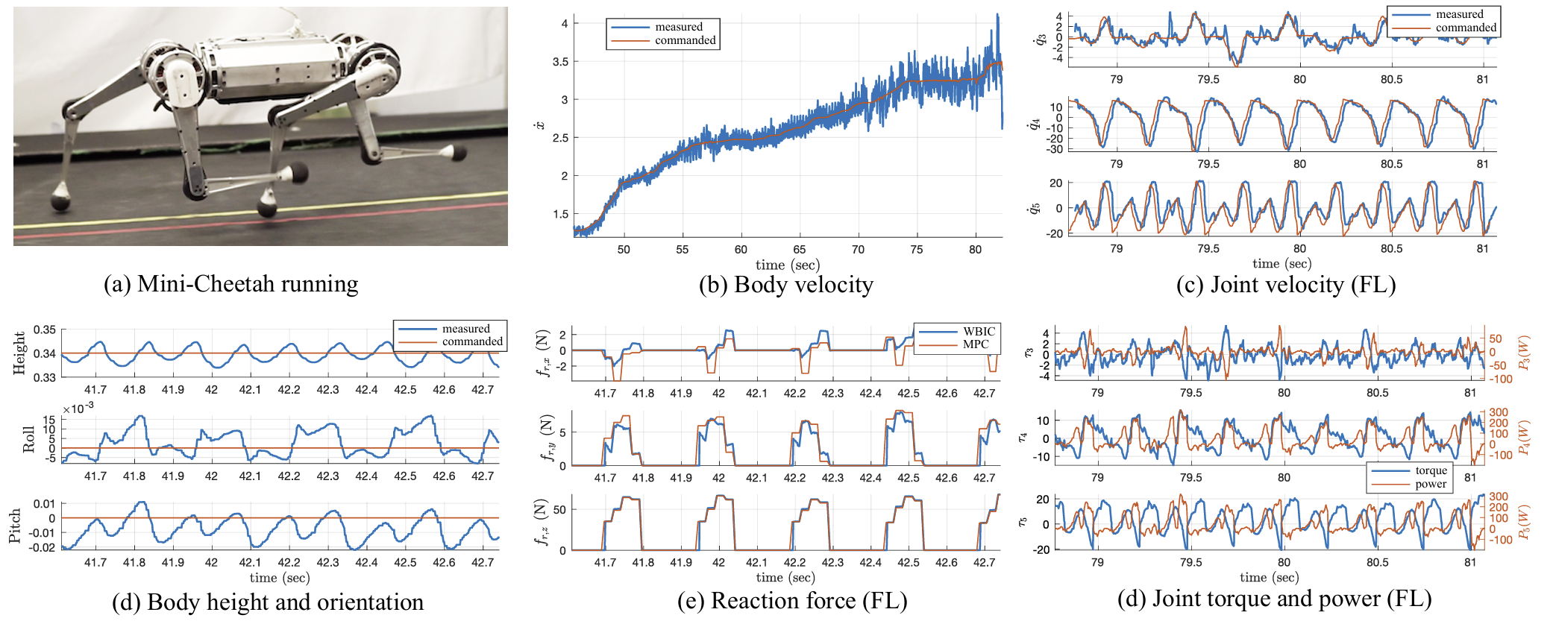
- 图 4 奔跑实验。Mini-Cheetah 以 $3.7m/s$ trot 前进。(b) 观察到的最大速度为 $4m/s.$，但机器人达到该速度后很快失去平衡。可稳定达到的最高速度为 $3.7m/s$。(c) 和 (d) 展示关节速度、转矩和功率。图中只包含左前腿三个关节（外展、髋、膝）的数据，但其他腿类似。从观察到的最大速度、转矩和功率可以看出，控制器利用了 Mini-Cheetah 的最大硬件能力。(d) 和 (e) 展示轨迹跟踪和反作用力跟踪如何协同实现动态奔跑。机器人高度围绕恒定高度指令上下变化，同时完成跳跃和落地，这是通过跟踪竖直反作用力指令（f_z）实现的。(e) MPC 计算的反作用力在一个支撑期内只更新 4 次，但 WBIC 每 $2ms.$ 计算一次力，并根据力指令进行修正以控制机身姿态和摆动足。
在我们先前的工作 [9] 中，Mini-Cheetah 的最高奔跑速度为 $2.45m/s$。考虑到机器人尺寸，该速度已可与 WildCat（$8m/s$）和 Cheetah 2（$6.4m/s$）等先进系统相比，但其受限于此前仅使用 MPC 的控制器稳定性，而不是 Mini-Cheetah 的硬件能力。本文结合 MPC 和 WBIC 的新控制器实现了 $3.7m/s.$ 的最大前进速度，这是无系绳四足机器人中最快的一类奔跑速度。
对于高速奔跑，我们在落足位置算法中加入了一项新特性。随着速度升高，Mini-Cheetah 会缩小前足步宽并增大后足步宽，以避免前后腿相互碰撞。图 4(a) 显示右前腿和右后腿发生交叉，但由于步宽调整，它们并未相互碰撞。
图 4 总结了跑步机高速奔跑测试结果。图 4(b) 展示了由局部足端速度和加速度计估计得到的机器人速度。我们观察到的最大速度为 $4m/s$，但机器人在达到该速度后立即摔倒。因此，将 $3.7m/s$ 视为本文记录更为合理。图 4(c) 和 (d) 展示了高速奔跑期间各关节的工作状态。髋关节最大关节速度和转矩分别为 $34 rad/s$ 和 $25.5 N m$。考虑到最大关节速度和转矩分别为 $40 rad/s$ 和 $17 N m$，可以认为测试中充分利用了硬件能力。图 4(d) 中的功率输出也证实了最大能力利用，其记录为 $280 W$，大于 [9] 中给出的最大执行器功率 $250 W$。需要注意，数据中展示的转矩并非测量关节转矩，而是发送给电机控制器的转矩指令。因此，它可能大于执行器限制；在这种情况下，当指令转矩超过限制时，执行器输出会被最大输出转矩截断。
图 4(d) 和 (e) 展示了轨迹跟踪与反作用力跟踪如何协同实现包含腾空相的高速奔跑。机身姿态指令保持恒定，与 MPC 指令相同，但 WBIC 并不强制机器人严格跟踪指令轨迹。相反，WBIC 在尽可能控制机身姿态和摆动足的同时，寻找满足 MPC 反作用力指令的解。因此，图 4(d) 中测得高度和 pitch 会围绕恒定指令上下变化，因为机器人按照 MPC 规划进行跳跃和落地。

5.2 室外测试
图 5 展示了多种步态类型的室外动态运动。在测试中，我们对所有步态类型使用上述相同的增益和权重。在整个室外测试中，提供给控制器的唯一输入是步态类型、奔跑速度和方向，所有输入均通过遥控器发送给机器人。图 \ref{fig:gait} 总结了室外测试结果。结果显示，控制器能够稳定且鲁棒地执行多种步态。由图 \ref{fig:gait}(c) 可见，机器人很好地跟踪了指令速度和方向。Mini-Cheetah 可以在每种步态下以超过 $1m/s.$ 的速度奔跑。图 \ref{fig:gait}(b) 显示，当期望步态类型变化时，控制器能够给出正确的反作用力曲线指令。
该控制器对不同地形类型也具有鲁棒性。测试前一天的降雨使草地潮湿且打滑，但 Mini-Cheetah 仍能稳定保持机身姿态并精确控制摆动腿。机器人也能够跑过碎石地形；该地形具有明显粗糙度和滚动元素，会使机身和步态控制更加困难。
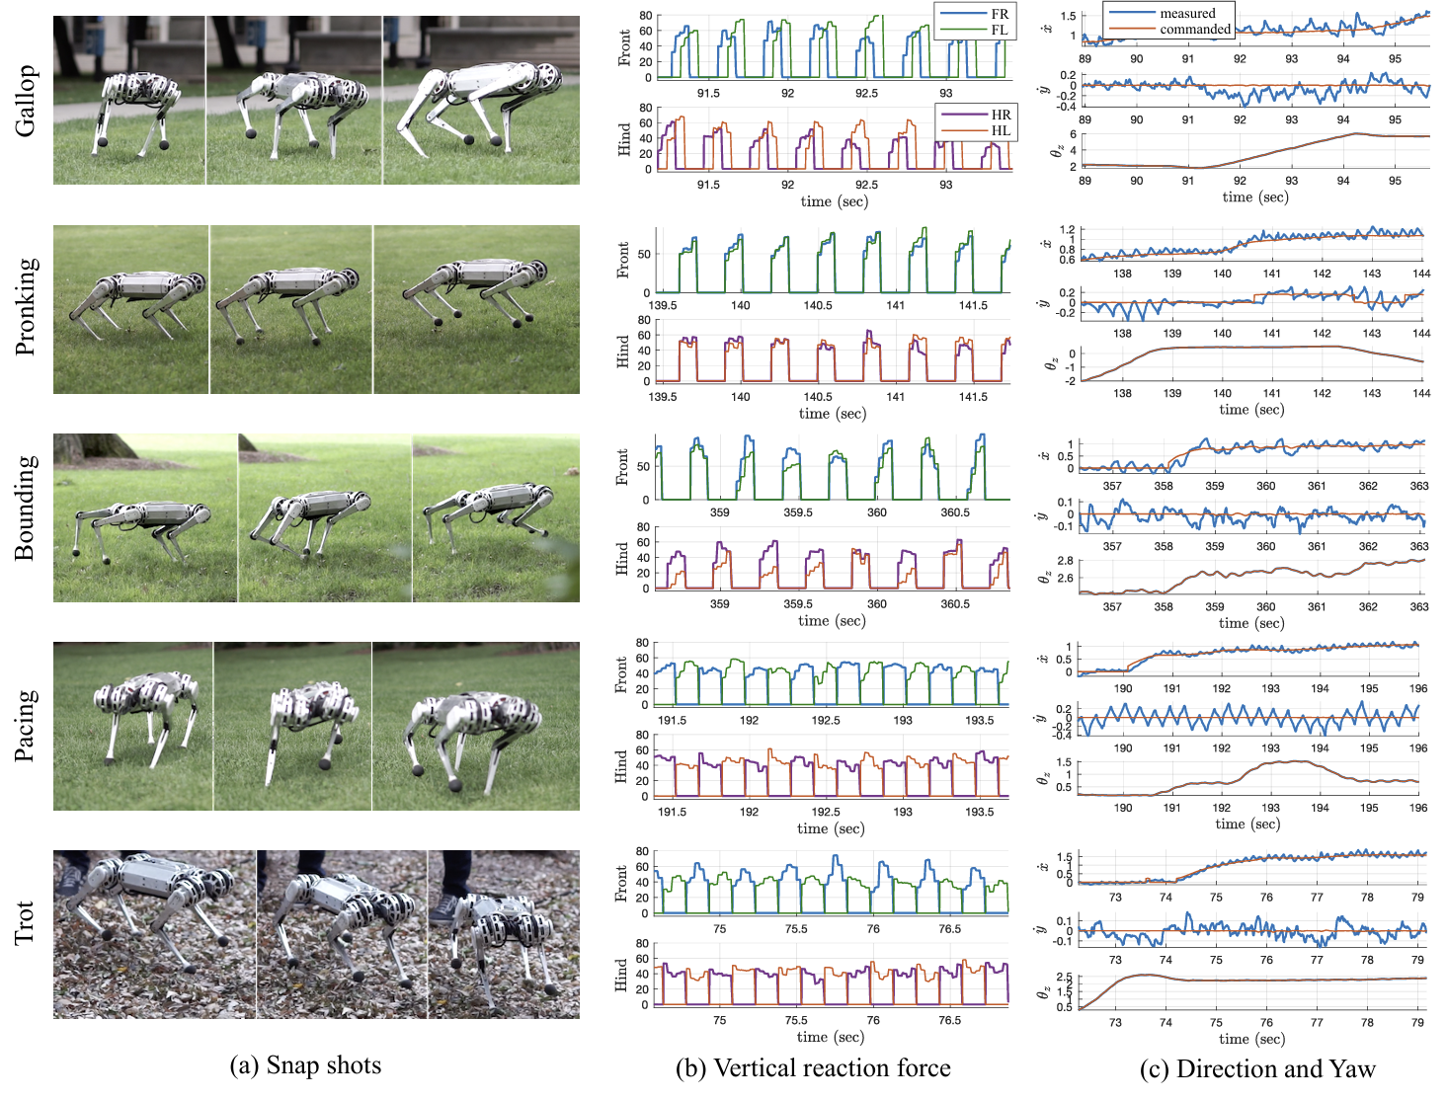
- 图 5 多种步态演示。控制器可以通过切换步态类型展示多种动态奔跑。(b) 展示指令竖直反作用力。(c) 同时展示指令速度和方向，以及测得速度和 yaw 角。结果表明，实际系统能够很好地跟随给定指令。

6 结论与讨论
本文提出一种新的控制方案，能够在最少用户干预下实现四足机器人多种动态运动。Mini-Cheetah 机器人上的实验结果验证了 MPC 与 WBC 的有效结合。通过充分利用硬件能力，我们实现了最高 $3.7m/s.$ 的高速奔跑。在室外测试中，Mini-Cheetah 展示了速度超过 $1m/s$ 的多种步态，并能在崎岖地形上实现推扰恢复。
下一步将把相同控制框架实现到 Cheetah 3 机器人上。我们预计该实现无需额外工作，因为该形式独立于系统参数。只需切换系统动力学，就可在 Cheetah 3 上实现高性能运动。更有趣的扩展是在附加机械臂的 cheetah 机器人上加入操作任务。尽管本文除运动外并未讨论其他任务，但 WBC 天然适用于运动操控任务。只需对当前方案做少量添加，控制器便能够同时处理运动和操作。
所提出控制方案不仅不受任务类型限制，也不受目标系统拓扑限制。因此，我们可以将该方法应用于双足运动。未来我们计划通过加入新的接触序列和落足位置规划器等少量内容，将控制器扩展到双足行走和奔跑。

